Compose инструмент для создания и запуска многоконтейнерных Docker приложений. В Compose, вы используете специальный файл для конфигурирования ваших сервисов приложения.

Особенности Compose, которые делают его эффективным:

* Несколько изолированных сред на одном хосте
* Защита данных тома при создании контейнеров
* Пересоздаются только измененные контейнеры
* Перемещение переменных между средами

<https://www.atlantic.net/vps-hosting/how-to-deploy-a-php-application-with-nginx-and-mysql-using-docker-and-docker-compose/>

**Практика**

Установка Docker-compose (имеется репозиторий)

yum check update

yum install docker-compose

Работа с Docker-compose

Запуск контейнера Docker-compose (nginx+php-fpm7.4)

Необходимо создать директорию для будущего проекта

mkdir my-project && cd my-project

Создаём внутри 3 дополнительных директории

mkdir nginx php www

Создать файл docker-compose.yml

nano docker-compose.yml

Содержимое файла:

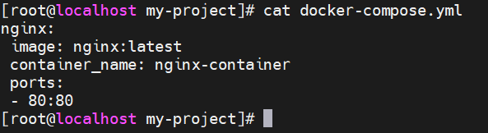

Затем переходим по IP-адресу нашего сервера в браузере:

http://IP-adress-server

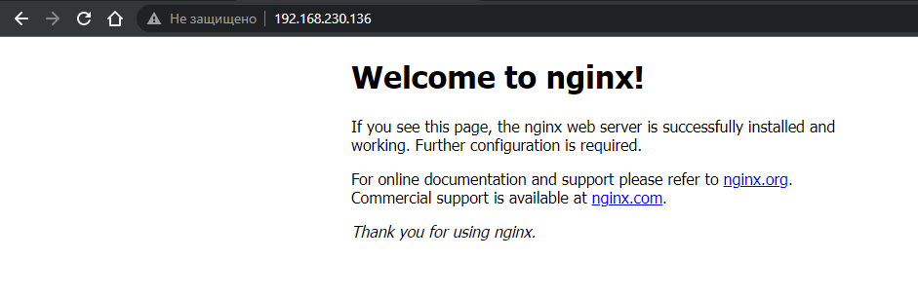

Создадим директорию внутри проекта для работы с PHP

mkdir www/html

Создание файла index.php

nano www/html/index.php

Заполнение файла index.php:

<!DOCTYPE html>

<head>

<title>Hello World!</title>

</head>

<body>

<h1>Hello World!</h1>

<p><?php echo 'We are running PHP, version: ' . phpversion(); ?></p>

</body>

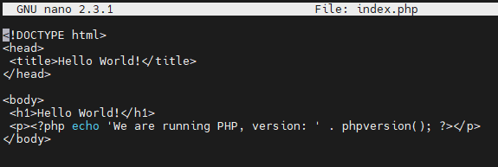

Создание стандартной конфигурации nginx для запуска php приложения

nano /nginx/default.conf

Наполнение файла:

server {

listen 80 default_server;

root /var/www/html;

index index.html index.php;

charset utf-8;

location / {

try_files $uri $uri/ /index.php?$query_string;

}

location = /favicon.ico { access_log off; log_not_found off; }

location = /robots.txt { access_log off; log_not_found off; }

access_log off;

error_log /var/log/nginx/error.log error;

sendfile off;

client_max_body_size 100m;

location ~ .php$ {

fastcgi_split_path_info ^(.+.php)(/.+)$;

fastcgi_pass php:9000;

fastcgi_index index.php;

include fastcgi_params;

fastcgi_param SCRIPT_FILENAME $document_root$fastcgi_script_name;

fastcgi_intercept_errors off;

fastcgi_buffer_size 16k;

fastcgi_buffers 4 16k;

}

location ~ /.ht {

deny all;

}

}

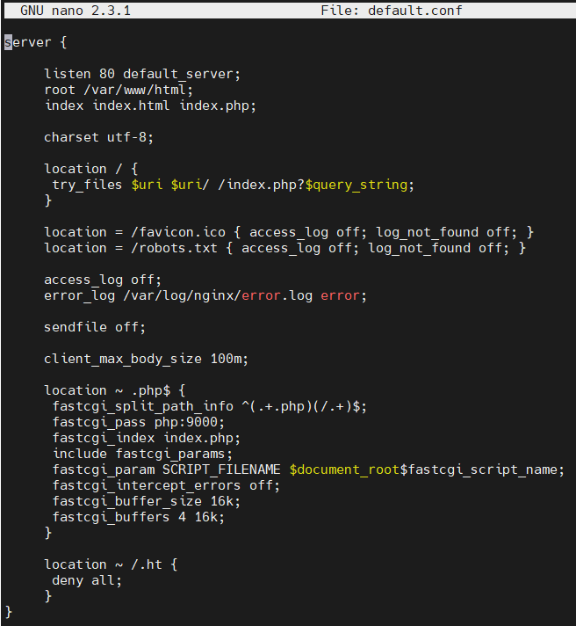

Создание Dockerfile внутри директории nginx

nano /nginx/Dockerfile

Наполнение Dockerfile:

FROM nginx:latest

COPY ./default.conf /etc/nginx/conf.d/default.conf

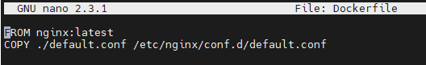

Редактирование Docker-compose:

nginx:

build: ./nginx/

container_name: nginx-container

ports:

- 80:80

links:

- php

volumes:

- ./www/html/:/var/www/html/

php:

image: php:7.4-fpm

container_name: php-container

expose:

- 9000

volumes:

- ./www/html/:/var/www/html/

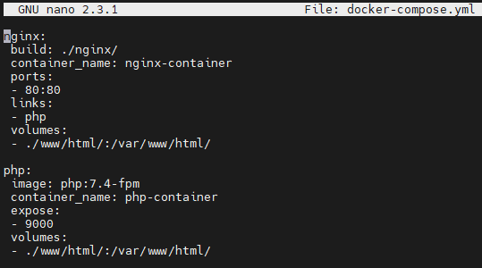

Запускаем Docker-compose и проверяем:

docker-compose up -d

http://IP-address-server

